

**Introducción**

El sistema de inventario BPB Technologies es un manejador de productos el cual le permite llevar un inventario controlado, ya que cubre todas las funciones necesarias; desde el proceso de compra, hasta imprimir una factura para extendérsela al cliente. El proceso debe ser sencillo y rápido, para lograr como finalidad agilizar las transacciones de búsqueda, compra y venta de productos de una empresa; para esto se ha optado por un diseño minimalista y automatizado entorno a la interfaz de usuario, para lograr como finalidad ayudar a crecer la empresa en la que se implemente.

**Índice**

# Requisitos de instalación

## Hardware

* Procesador Intel Celeron N3060 1.6GHZ o superior
* 2GB de Memoria RAM o superior

## Software

* Sistema operativo: Windows 10 X64 bits
* Microsoft SQL Server 2017 o superior
* SAP Crystal Reports para Visual Studio (La versión más reciente)
* Microsoft.Net Framework 4.7.2 (x86 y x64)

# Componentes Generales

Botón cerrar el programa

Para poder ingresar un producto, primero necesitarás llenar algunos de los campos que complementan

Está compuesta de múltiples partes que cumplen una función específica.

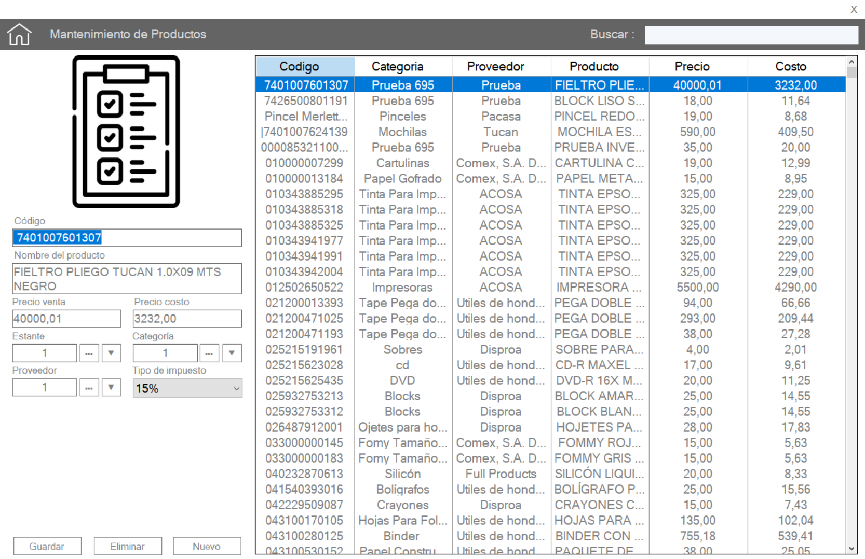

Botón cerrar esta ventana

Campos editables

Traer datos desde subventana

Enlaces a otras subventanas

listado

Barra de Búsqueda

Botones de acción

# Ingresar un producto

Para poder ingresar un producto, primero necesitarás llenar algunos de los campos que complementan la información del producto, y te ayudarán a mantener más organizado tu inventario, por ejemplo, la ubicación física (estante), el proveedor, la categoría a la que pertenece etc.

Como primer paso debes ingresar a la ventana de inventario, en la barra lateral izquierda, presionando este botón.



Entrarás a esta ventana:

Está compuesta de múltiples partes que cumplen una función específica, sigue los pasos para poder ingresar un producto correctamente.

Lo primero será ingresar a la ventana de Mantenimiento de productos y agregar un proveedor, una categoría a la que va a pertenecer el producto y un estante.



(Imagen) Ventana Mantenimiento de productos

**NOTA: Si ya tiene el proveedor registrado solo selecciónelo (Omita el paso Ingresar proveedor)**

## Ingresar un proveedor

El proveedor es la empresa que nos suministra los productos, la empresa tiene un vendedor y contactos entre otra información.

Como hacerlo paso a paso:

* Una vez en la ventana (Mantenimiento de productos), darás clic en el botón que te llevará a la ventana de productos

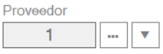

Botón de enlace a la ventana Mantenimiento de proveedores

* Te llevará a la ventana (Mantenimiento de proveedores), donde darás clic en el botón nuevo.

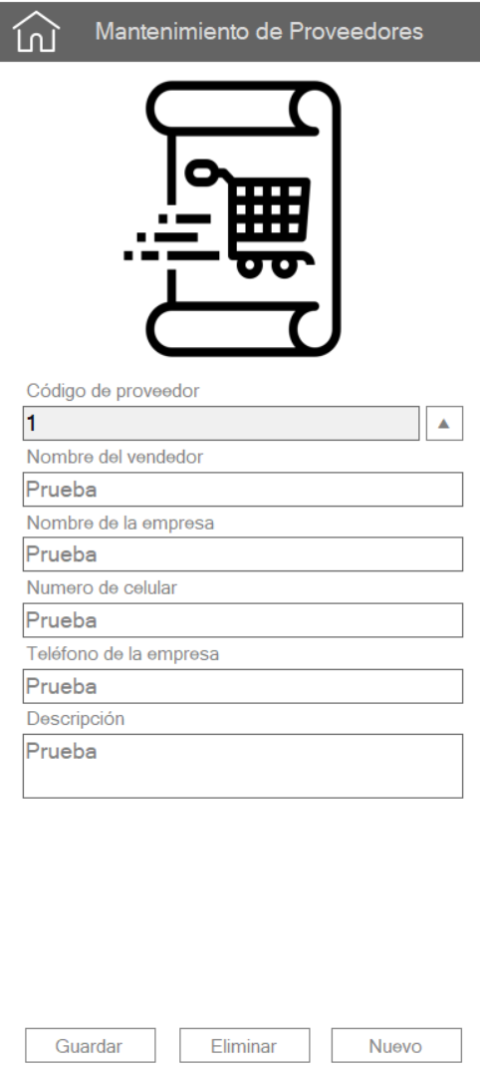

1. Llena todos los datos si es posible (el código de proveedor se genera automáticamente)
2. da clic en el botón nuevo

* Cuando ya tengas todos los datos correspondientes en el formulario, tienes que dar clic en el botón guardar y saldrá un mensaje que te confirma que todo lo hiciste bien.

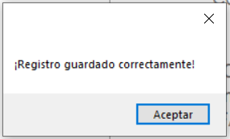

## Seleccionar un proveedor

Después de haber registrado al proveedor se necesita seleccionarlo para enlazarlo con el producto.

Para enlazar un producto a un proveedor necesitas hacer lo siguiente:

* En la ventana Mantenimiento proveedores da clic en el listado sobre el proveedor que quieres enlazar con el producto; tambien puedes hacerlo desde la barra de busqueda como se muestra en el ejemplo.

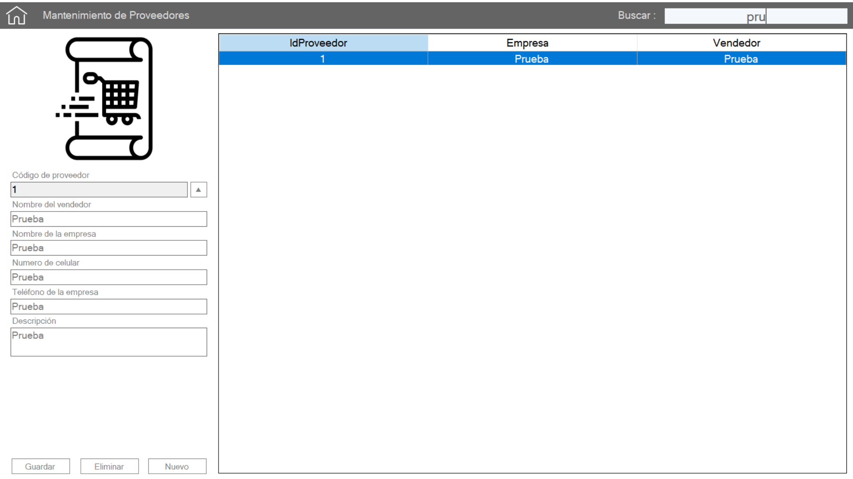

* Luego hay que enviarlo a la ventana de productos; puedes hacerlo solo dando clic sobre el texto (por ejemplo en el codigo del registro) o desde el botón  ; la ventana Mantenimiento de proveedores se cerrará.
* El ultimo paso será recibirlo en la ventana Mantenimiento de productos  ( el ultimo codigo enviado, queda guardado y puedes llamarlo las veces que necesites mientras no cierres la ventana Mantenimiento de Productos).

Ejemplo:

 (Campo sin llenar )

*** Proceso de registro y/o selección de un proveedor ***

 (Campo enlazado con un proveedor)

## Eliminar un proveedor

Si por alguna razón deseas eliminar un proveedor debes estar seguro que no lo tienes enlazado con ningún producto, de lo contrario no dejará eliminarlo.

Para eliminar un proveedor necesitas hacer lo siguiente:

* En la ventana Mantenimiento proveedores da clic en el listado sobre el proveedor que eliminar; tambien puedes hacerlo desde la barra de busqueda como se muestra en el ejemplo.



* Al tener seleecionado el registro que deseas eliminar solo procede presionar el botón 

Y debería haber un mensaje de confirmación posterior a esta acción .

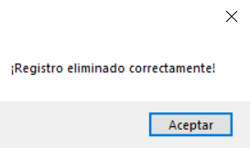

## Editar un proveedor

El editar se utiliza para cambiar la información de un proveedor, por ejemplo, un cambio de vendedor, o deseas agregar más información como la dirección completa un número de teléfono un dato importante entre otros

Para editar proveedor necesitas hacer lo siguiente:

* En la ventana Mantenimiento proveedores da clic en el listado sobre el proveedor quedeseas editar; tambien puedes hacerlo desde la barra de busqueda como se muestra en el ejemplo.



* Al tener identificado el registro que deseas actualizar, en los campos editables debes ingresar o reemplazar la información necesaria, posteriormente presionas el botón guardar y saldrá un mensaje de confirmación.

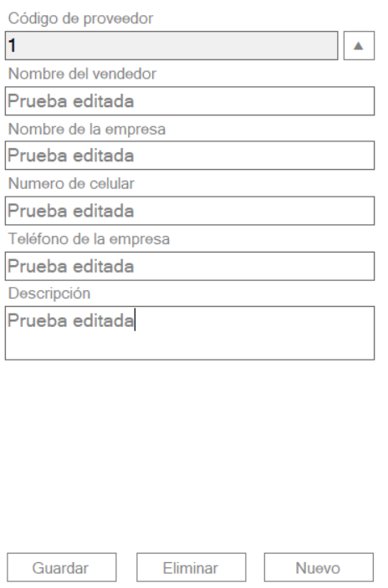  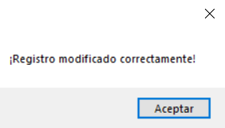

## Ingresar una categoría

La categoría sirve para agrupar lo productos en relación a su función o su forma física, por ejemplo, un lápiz para escribir, pertenece a la categoría lápices, donde hay lápices de color, lápices especiales para dibujo etc.

Como hacerlo paso a paso:

* Una vez en la ventana (Mantenimiento de productos), darás clic en el botón que te llevará a la ventana de Categorías

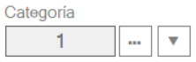

Botón de enlace a la ventana Mantenimiento de categorías

* Te llevará a la ventana (Mantenimiento de categorías), donde darás clic en el botón nuevo.

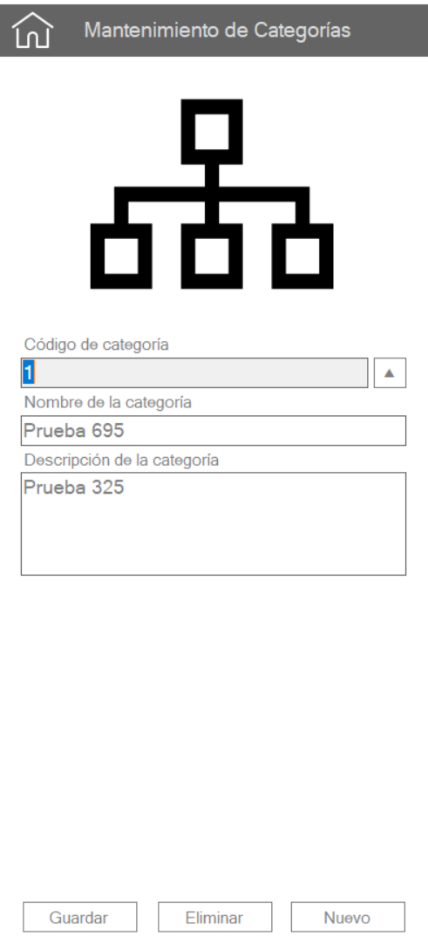

1. Llena todos los datos si es posible (el código se genera automáticamente)
2. da clic en el botón nuevo

* Cuando ya tengas todos los datos correspondientes en el formulario, tienes que dar clic en el botón guardar y saldrá un mensaje que te confirma que todo lo hiciste bien.



## Seleccionar una categoría

Después de haber registrado la categoría se necesita seleccionarla para enlazarla con el producto.

Para enlazar un producto a una categoría necesitas hacer lo siguiente:

* En la ventana Mantenimiento categorías da clic en el listado sobre la categoría que quieres enlazar con el producto; tambien puedes hacerlo desde la barra de busqueda como se muestra en el ejemplo.

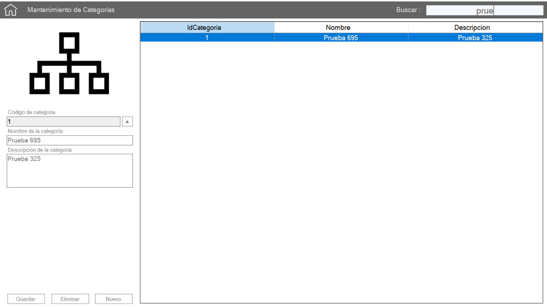

* Luego hay que enviarlo a la ventana de productos; puedes hacerlo solo dando clic sobre el texto (por ejemplo en el codigo del registro) o desde el botón  ; la ventana Mantenimiento de categorías se cerrará.
* El ultimo paso será recibirlo en la ventana Mantenimiento de productos  ( el ultimo codigo enviado, queda guardado y puedes llamarlo las veces que necesites mientras no cierres la ventana Mantenimiento de Productos).

Ejemplo:

 (Campo sin llenar )

*** Proceso de registro y/o selección de una categoría ***

 (Campo enlazado con una categoría)

## Eliminar una categoría

Si por alguna razón deseas eliminar un registro debes estar seguro que no lo tienes enlazado con ningún producto, de lo contrario no dejará eliminarlo.

Para eliminar necesitas hacer lo siguiente:

* En la ventana Mantenimiento de categorías da clic en el listado sobre el registro que quieres eliminar; tambien puedes hacerlo desde la barra de busqueda como se muestra en el ejemplo.



* Al tener seleecionado el registro que deseas eliminar solo procede presionar el botón 

Y debería haber un mensaje de confirmación posterior a esta acción .



## Editar una categoría

El editar se utiliza para cambiar la información de un registro, por ejemplo, un cambio de nombre, o deseas agregar más información.

Para editar registro necesitas hacer lo siguiente:

* En la ventana Mantenimiento categorías da clic en el listado sobre el registro que quieres editar ; tambien puedes hacerlo desde la barra de busqueda como se muestra en el ejemplo.



* Al tener identificado el registro que deseas actualizar, en los campos editables debes ingresar o reemplazar la información necesaria, posteriormente presionas el botón guardar y saldrá un mensaje de confirmación.

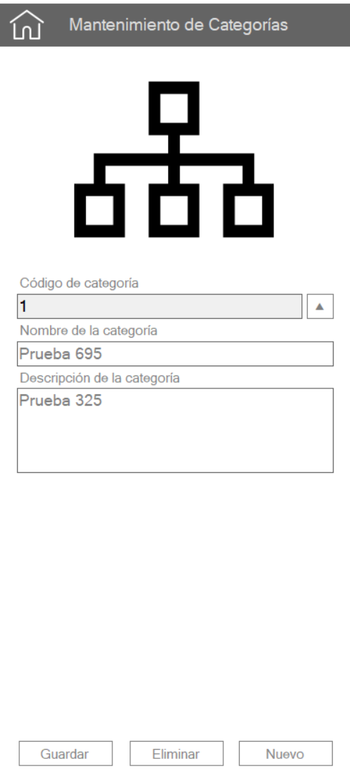  

## Ingresar un estante

Un estante se refiere a la ubicación física del producto dentro de la empresa, este registro se agrega para que cualquier persona dentro de la empresa pueda encontrar fácilmente el articulo que desea, ya que no solamente basta llevar un registro de las unidades disponibles de producto, sino que también se debe saber en que lugar se encuentran dichas unidades y confirmar la veracidad de la información.

Como hacerlo paso a paso:

* Una vez en la ventana (Mantenimiento de productos), darás clic en el botón que te llevará a la ventana de estantes.

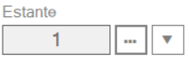

Botón de enlace a la ventana Mantenimiento de estantes

* Te llevará a la ventana (Mantenimiento de categorías), donde darás clic en el botón nuevo.

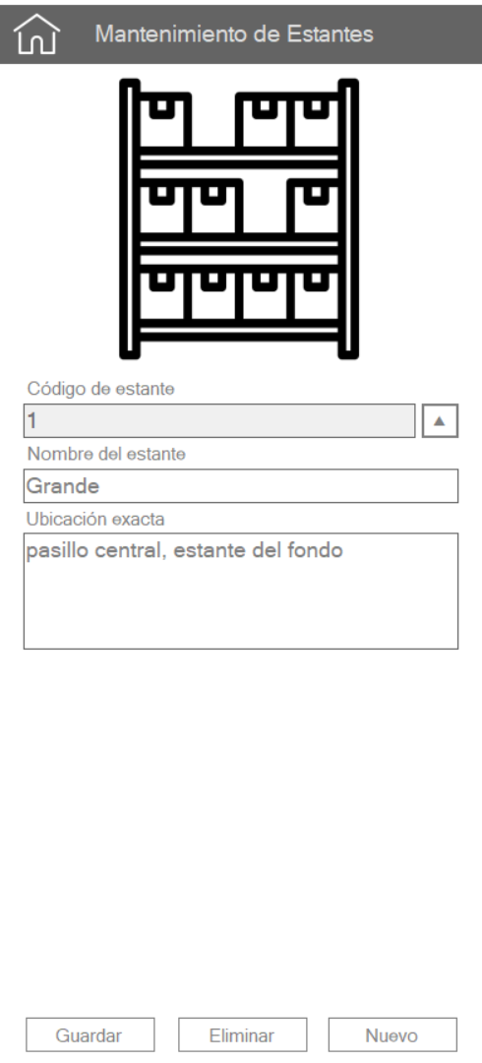

1. Llena todos los datos si es posible (el código se genera automáticamente)
2. da clic en el botón nuevo

* Cuando ya tengas todos los datos correspondientes en el formulario, tienes que dar clic en el botón guardar y saldrá un mensaje que te confirma que todo lo hiciste bien.



## Seleccionar un estante

Después de haber registrado el estante se necesita seleccionarlo para enlazarlo con el producto.

Para enlazar un producto a un estante necesitas hacer lo siguiente:

* En la ventana **mantenimiento estantes** da clic en el listado sobre la categoría que quieres enlazar con el producto; tambien puedes hacerlo desde la barra de busqueda como se muestra en el ejemplo.

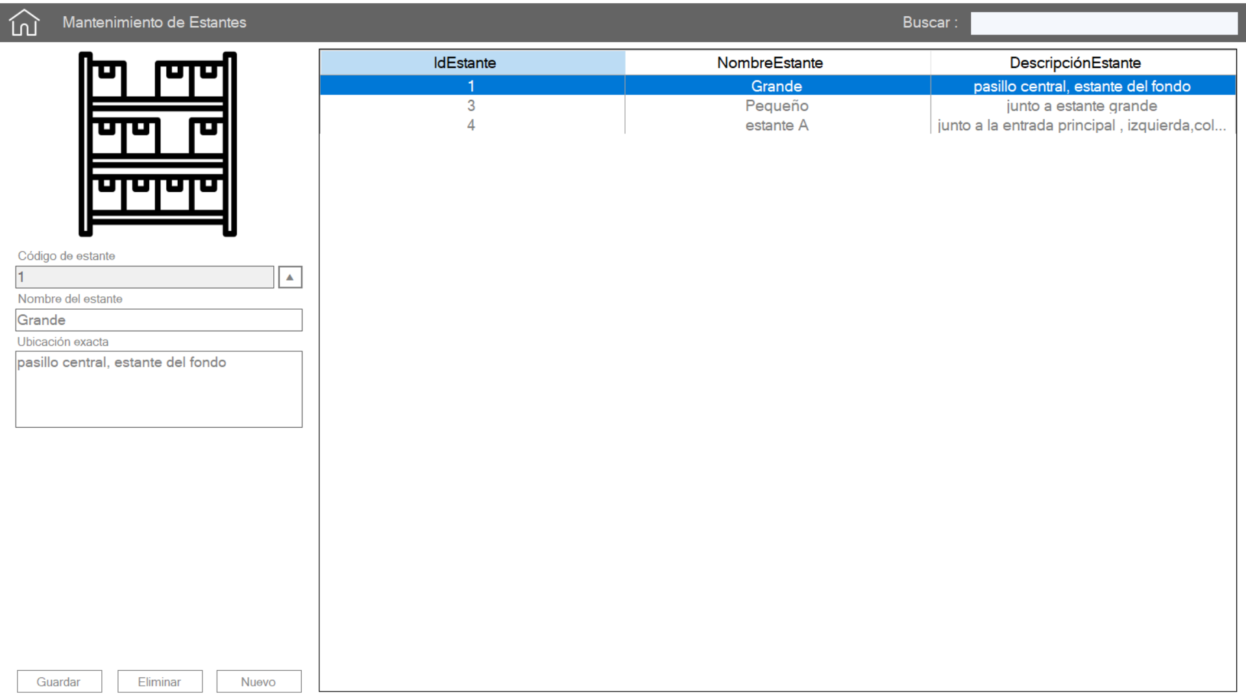

* Luego hay que enviarlo a la ventana de productos; puedes hacerlo solo dando clic sobre el texto (por ejemplo en el codigo del registro) o desde el botón  ; la ventana Mantenimiento de categorías se cerrará.
* El ultimo paso será recibirlo en la ventana mantenimiento de productos  ( el ultimo codigo enviado, queda guardado y puedes llamarlo las veces que necesites mientras no cierres la ventana Mantenimiento de Productos).

Ejemplo:

 (Campo sin llenar )

*** Proceso de registro y/o selección de una categoría ***

 (Campo enlazado con una categoría)

## Eliminar un estante

Si por alguna razón deseas eliminar un registro debes estar seguro que no lo tienes enlazado con ningún producto, de lo contrario no dejará eliminarlo.

Para eliminar necesitas hacer lo siguiente:

* En la ventana mantenimiento de estantes da clic en el listado sobre el registro que quieres eliminar; tambien puedes hacerlo desde la barra de busqueda como se muestra en el ejemplo.



* Al tener seleccionado el registro que deseas eliminar solo procede presionar el botón 

Y debería haber un mensaje de confirmación posterior a esta acción .



## Editar un estante

El editar se utiliza para cambiar la información de un registro, por ejemplo, un cambio de nombre, o deseas agregar más información.

Para editar registro necesitas hacer lo siguiente:

* En la ventana Mantenimiento categorías da clic en el listado sobre el registro que quieres editar ; tambien puedes hacerlo desde la barra de busqueda como se muestra en el ejemplo.



* Al tener identificado el registro que deseas actualizar, en los campos editables debes ingresar o reemplazar la información necesaria, posteriormente presionas el botón guardar y saldrá un mensaje de confirmación.

  

# Vender un Producto

Este sistema incluye un subsistema de facturación que permite mantener el sistema actualizado en relación a las unidades disponibles, también permite darle una constancia física al cliente de las compras que ha realizado y un registro en los datos del sistema, como respaldo para la empresa; Para poder realizar una venta e imprimir una factura, deberás hacer lo siguiente.

* Ingresar a la ventana de ventas.



* Debería de cargar una página como la siguiente:

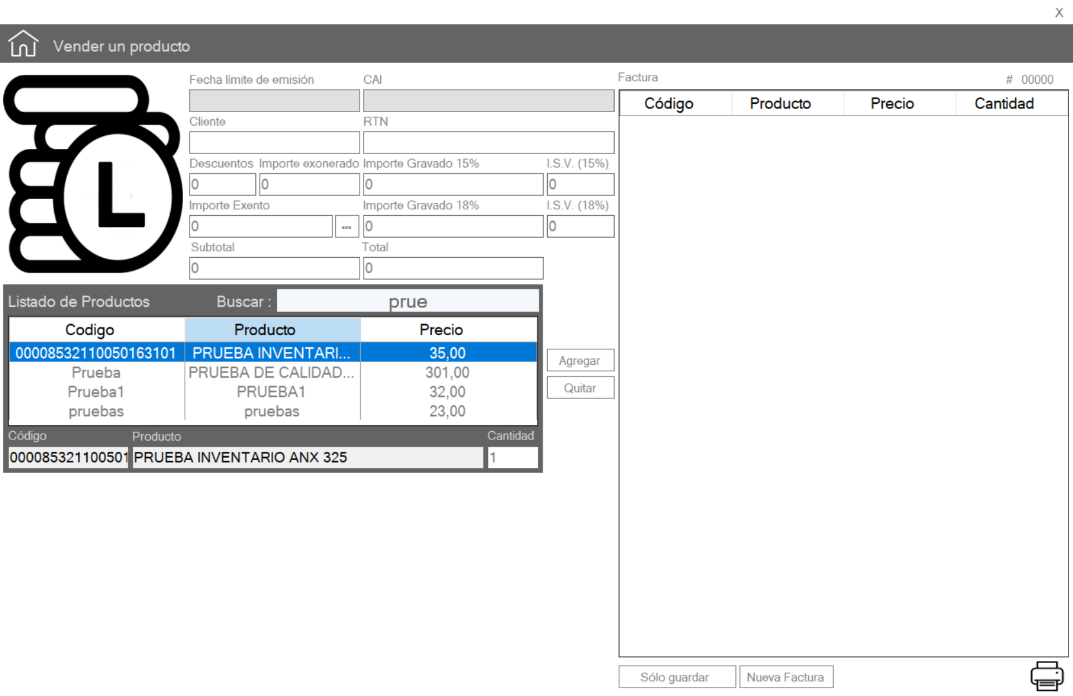

## Agregar un producto a la factura

* Para vender un producto el primer paso es identificar y seleccionar un producto disponible del listado.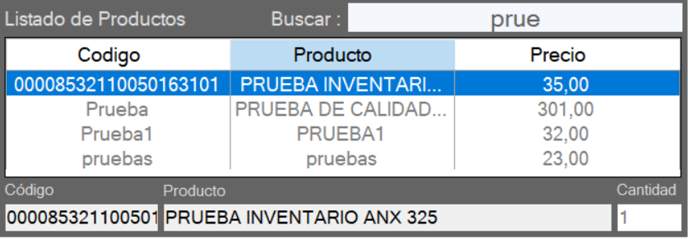
* Seleccionas la cantidad necesaria (por defecto es uno).

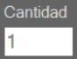

* Presiona el botón agregar y pasará al listado de factura, este proceso debes hacerlo con todos los productos que desees vender.



* En los campos puedes ingresar la fecha límite, CAI, Cliente, RTN, El importe Exonerado y descuentos que desees aplicar, los demás campos se generan automáticamente al agregar un producto a factura.

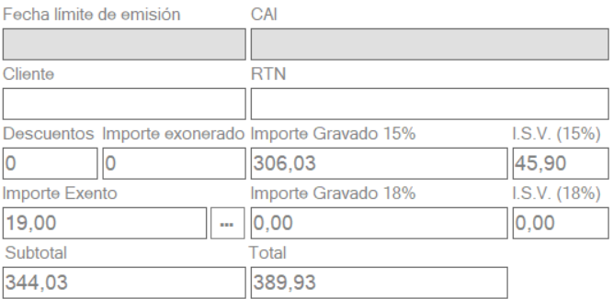

## Eliminar un producto de la factura

* Para eliminar un producto el primer paso es identificar y seleccionar un producto del listado.

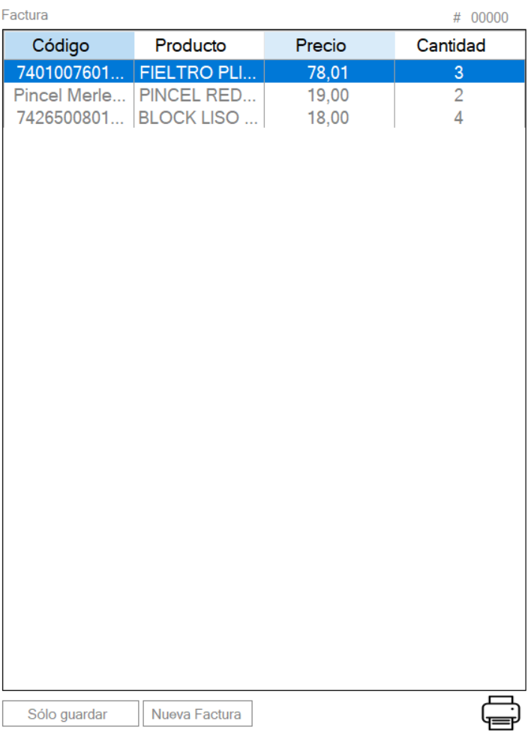

* Presiona el botón quitar y se eliminará la cantidad de un producto del listado, este proceso debes hacerlo con todos los productos que desees quitar (la cantidad a quitar por defecto es 1, si el producto solo es uno se eliminará de la factura.



## Imprimir una Factura

* Cuando ya tienes todos los productos necesarios, para culminar la venta debes imprimir una factura; la factura se puede configurar en distintos tamaños de página, por defecto está configurada para extenderse en una impresora térmica.

Para imprimir la factura primero debes tener seleccionados los productos que deseas facturar como se muestra en los pasos anteriores de **Agregar un producto a la factura,** posteriormente presionas el botón en la parte inferior derecha u automáticamente se generará la factura, cabe recalcar que cuando realizas esta acción los productos que vendes se disminuyen del inventario y se crea un registro de ventas.

Ejemplo:

* Selecciona los productos

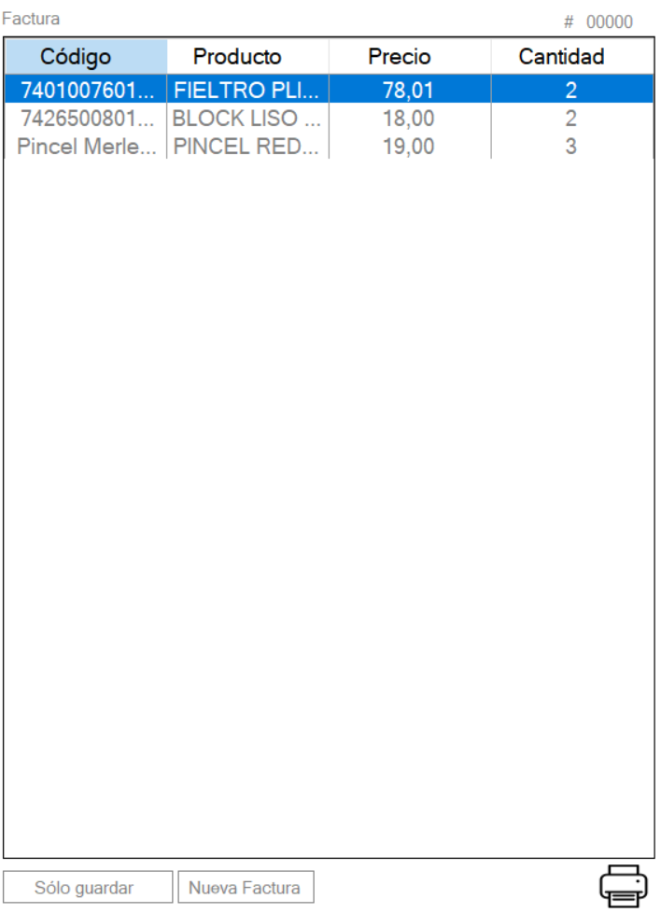

* Presiona el botón

Si deseas solo guardar la factura sin imprimirla, también puedes hacerlo en el botón sólo guardar.



## Nueva Factura

Esta opción se usa cuando estás realizando una factura y aun no la imprimes y deseas cancelarla.

Para realizar esta acción solo basta presionar el botón y la factura quedará totalmente limpia para agregar los productos que necesites.



# Comprar un producto

Comprar un producto se utiliza para darle continuidad al inventario; es decir rellenarlo, el ciclo de vida dentro de un producto en este sistema es comprar-registrar compra-almacenar-vender-registrar venta.

Para comprar un producto primero debes tener registrado el producto en el sistema eso se realiza en la ventana **mantenimiento de productos**, una vez registrado el producto puedes recurrir a ingresar existencias mediante la compra, y debes seguir los siguientes pasos:

* Entrar al módulo de compras



* Seleccionar un producto del listado.

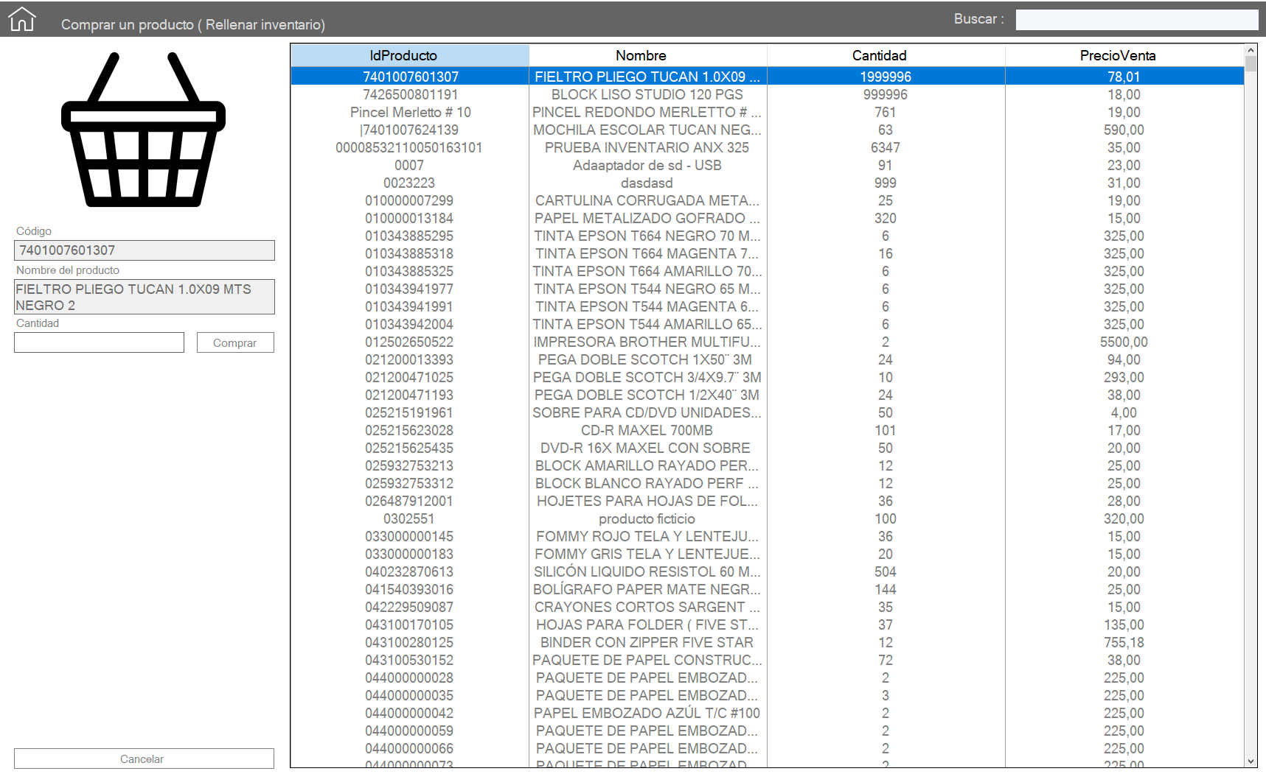

* Seleccionar la cantidad que deseas comprar.

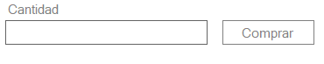

* Por último, solo debes presionar el botón comprar.

## Cancelar una compra

Para cancelar una compra, puedes hacerlo presionando el botón cancelar. 

# Generar un reporte

Los reportes sirven para visualizar los datos obtenidos de una mejor manera, mediante gráficos y tablas especificadas.

* Seleccionar reportes en el menú lateral.



* Actualizar los datos. 
* Visualizar el reporte actualizado.

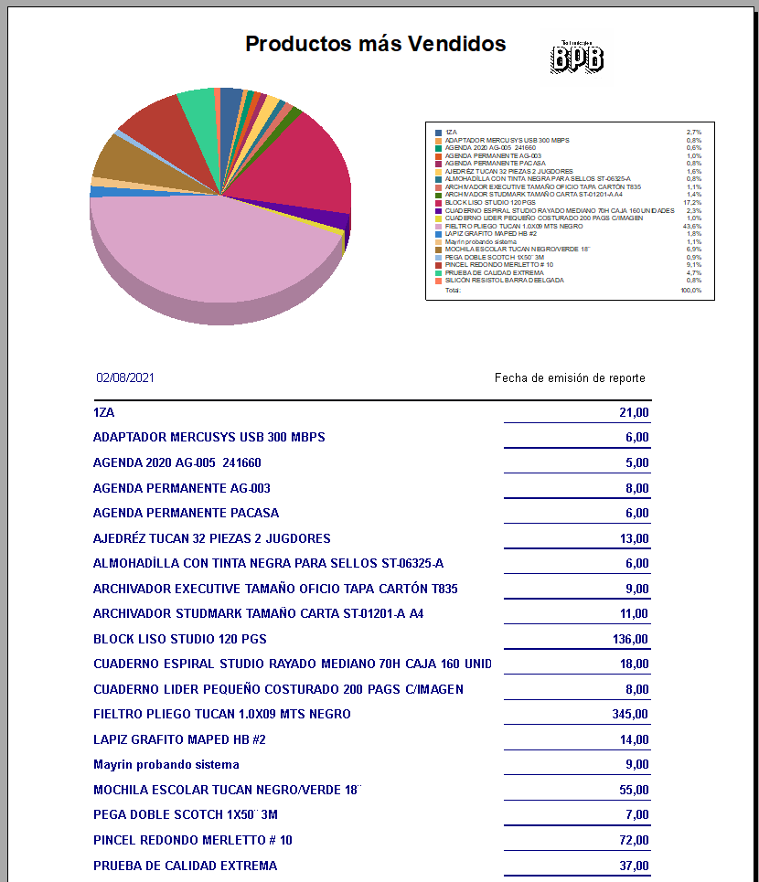

# Cancelar una factura

Este modulo es uno de los privilegios de administrador el cual te permite inutilizar facturas que ya se han guardado en la base de datos, cancelándolas y devolviendo los productos al inventario; quedando solamente el registro de la factura con el estado de inactivo; los pasos para realizar son los siguientes:

* Entrar en el módulo de administración (menú solo disponible para los usuarios con el rol administrador). 

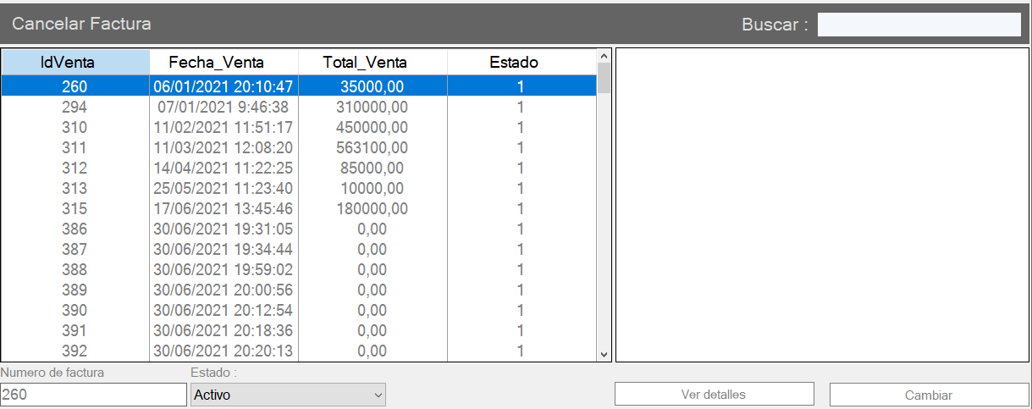

* Seleccionar una factura del listado y presionar ver detalles. 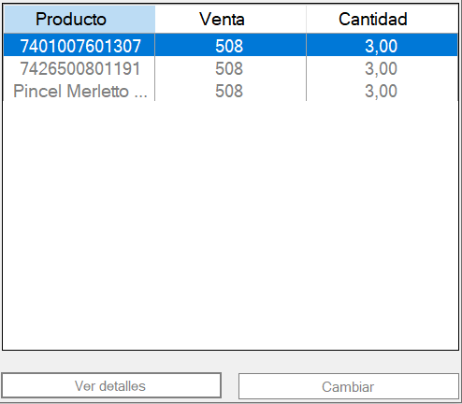
* En el combo box Estado seleccionar la opción inactivo.



* Por último, solo debes presionar el botón cambiar.



# Usuarios y sus roles

Los usuarios son aquellos que usan el sistema, para ese fin se consideran distintos roles que permiten la correcta administración de los datos, el rol de administrador es el que se diferencia de los demás por permitir acceso al submenú de administración sonde se encuentra el modulo cancelar factura y Mantenimiento de usuarios y roles.

## Ingresar un usuario

* El primer paso para ingresar un usuario acceder al menú de admiración. 

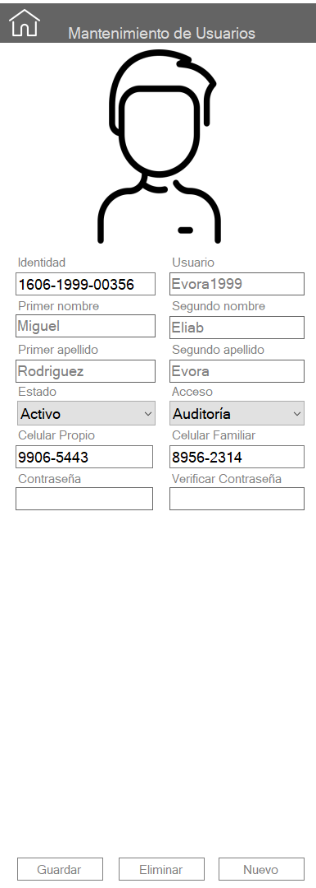

1. Llena todos los datos si es posible (el código se genera automáticamente)
2. da clic en el botón nuevo

* Cuando ya tengas todos los datos correspondientes en el formulario, tienes que dar clic en el botón guardar y saldrá un mensaje que te confirma que todo lo hiciste bien.



## Eliminar un usuario

Si por alguna razón deseas eliminar un usuario debes estar seguro que no lo tienes enlazado con ningún otro campo, de lo contrario no dejará eliminarlo.

Para eliminar un usuario necesitas hacer lo siguiente:

* En la ventana Mantenimiento de usuarios da clic en el listado sobre el registro que deseas, tambien puedes hacerlo desde la barra de busqueda como se muestra en el ejemplo.

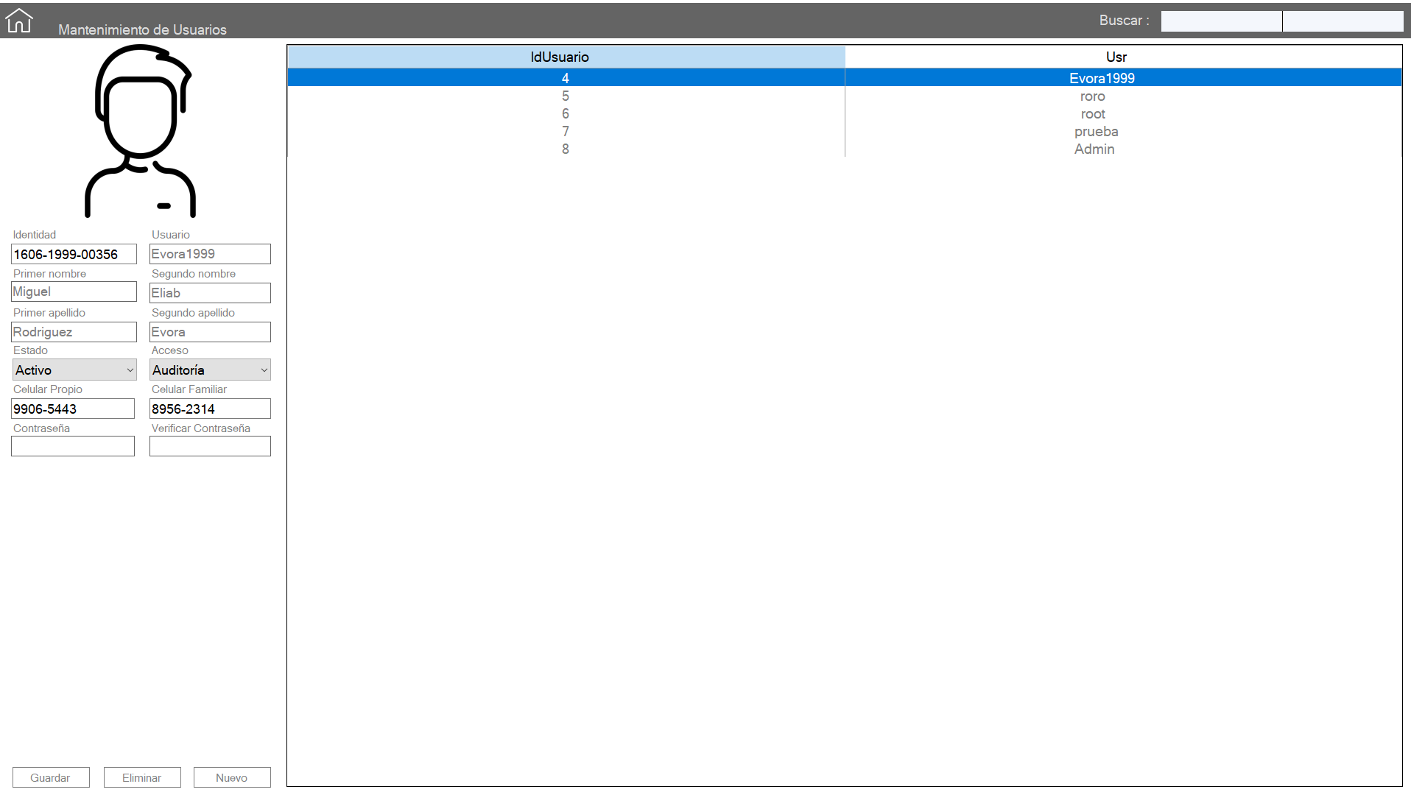

* Al tener seleecionado el registro que deseas eliminar solo procede presionar el botón 

Y debería haber un mensaje de confirmación posterior a esta acción .



## Editar un usuario

El editar se utiliza para cambiar la información de un usuario, por ejemplo un cambio de nickname, o deseas agregar más información como la dirección completa un número de teléfono un dato importante entre otros

Para editar usuario necesitas hacer lo siguiente:

* En la ventana Mantenimiento usuarios da clic en el listado sobre el registro que quieres editar; tambien puedes hacerlo desde la barra de busqueda como se muestra en el ejemplo.



* Al tener identificado el registro que deseas actualizar, en los campos editables debes ingresar o reemplazar la información necesaria, posteriormente presionas el botón guardar y saldrá un mensaje de confirmación.

